Załącznik nr 2 do Zarządzenia nr 38/2019 Burmistrza Otmuchowa z dnia 07 marca 2019 r.

BURMISTRZ OTMUCHOWA
podaje do publicznej wiadomości
WYKAZ NR 13/2019
nieruchomości przeznaczonej do sprzedaży.
WYKAZ OGŁASZA SIĘ NA OKRES 21 DNI od 11 marca .2019r. do 02 kwietnia 2019r.

Położenie nieruchomości z oznaczeniem KW | Oznaczenie nieruchomości wg danych ewidencji gruntów | Powierzchnia nieruchomości [ha] | Opis nieruchomości | Przeznaczenie nieruchomości | Cena nieruchomości w złotych | Warunki płatności | Uwagi
OP1N/00053949/4  Nieruchomość wolna od obciążeń | Obręb Wierzbno  AM-2  Działka 205/1 | 0,2213 ha | Działka niezabudowana przeznaczona na cele rolne. | Grunt rolny niezabudowany. | 11 600,00 zł  (słownie: jedenaście tysięcy sześćset) złotych | Cena sprzedaży płatna jest przed podpisaniem umowy notarialnej, najpóźniej dzień przed jej zawarciem. | .

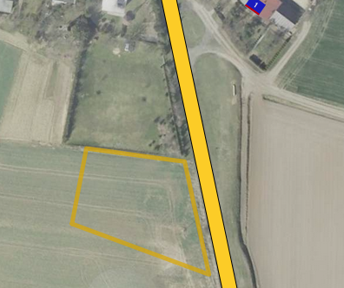
- Osobom wymienionym w art. 34 ust. 1 i 2 ustawy z dnia 21 sierpnia 1997 r. o gospodarce nieruchomościami (Dz. U. z 2018 r. poz. 2204 z poź. Zm.) przysługuje pierwszeństwo w nabyciu nieruchomości objętej wykazem, jeśli złożą wniosek o jej nabycie w terminie 6 tygodni liczac od dnia wywieszenia wykazu oraz złożą oświadczenie wyrażające zgodę na cene ustalona zgodnie z tą ustawą. Powyższy wniosek należy złożyć w Sekretariacie Urzędu Miejskiego ul. Zamkowa nr 6

- Sposób zagospodarowania nieruchomości określają ustalenia Studium uwarunkowań i kierunków zagospodarowania przestrzennego gminy Otmuchów, zatwierdzonym uchwałą nr XXXVIII/404/2018 Rady Miejskiej w Otmuchowie z dnia 17 października 2018 r.
- Kształt działki regularny, korzystny dla zagospodarowania , przez teren działki przebiega linia kablowa na słupach drewnianych. Na terenie działki posadowiony jest jeden słup.
- Działka posiada dostęp do drogi publicznej własności Skarbu Państwa oznaczonej nr 205/2 i 247/3 stanowiącą drogę powiatową nr 16340, Wierzbno.

- Nieruchomość przeznaczona do sprzedaży w drodze przetargu nieograniczonego.

Sporządził . M. Pośpiech
- Termin zagospodarowania nieruchomości : użytkowanie rolnicze od chwili nabycia.

Zatwierdził :

